**Благоустройство дворовой территории: установка детской площадки в районе дома 49 на улице Октябрьской городского округа Кохма**

Инициативный проект по благоустройству территории ул. Октябрьской, д. 49 (установка детской площадки), количество благополучателей – 1350 человек, стоимость проекта, согласно предоставленной смете – 1 280 927, 26 рублей, предусмотрено трудовое и финансовое участие жителей, а также участие спонсора: ООО «Областная управляющая компания» планируемые сроки реализации проекта – 2023 г.

Прилагается дизайн-проект:

Предложения и (или) замечания по данному проекту принимаются управлением строительства и жилищно – коммунального хозяйства администрации городского округа Кохма по электронной почте: [stroygkh@kohma37.ru](mailto:stroygkh@kohma37.ru), контактный телефон 55-47-87, график работы: пн. – чт. с 8-30 до 17-30, пт. С 8-30 до 16-30, сб., вс. - выходной.

**Описание проекта развития территорий муниципальных**

**образовании Ивановской области, основанною на местных**

**инициативах (инициативного проекта) (далее - проект)**

|  |  |  |
| --- | --- | --- |
|  | Название проекта (с обязательным указание адресной части). Проект располагается и общественной/дворовой территории (обязательным указанием принадлежности территории к нужной категории) | Благоустройство дворовой территории: установка детской площадки в районе дома 49 на ул. Октябрьской городского округа Кохма  дворовая |
|  | Инициатор проекта | Сибрин Евгений Павлович |
|  | Описание проблемы, решение которой имеет приоритетное значение для жителей муниципального образования Ивановской области или его части | Благоустройство детской площадки позволит организовать досуг детей разных возрастов, поможет развивать и укреплять их физическое здоровье |
|  | Обоснование предложений по решению указанной проблемы (обоснование актуальности и социальной значимости проекта с указанием цели и задач проекта, целевых групп, территориального охвата проекта) | В результате создания детской площадки будет решен ряд важнейших задач: организация досуга детей дошкольного и школьного возраста, безопасность жизни и здоровья детей, пропаганда здорового образа жизни. |
|  | Описание ожидаемого результата реализации проекта (позитивных изменений, которые произойдут в результате реализации проекта, возможности расширения проекта в долгосрочной перспективе) | Создание условий для активного отдыха детей, молодежи и взрослого населения, организация досуга детей и взрослых их совместного время провождения, благоустройство и улучшение эстетического вида территории, повышение уровня комфортности проживания и уровня обеспеченности объектами социальной инфраструктуры. |
|  | Численность граждан, качество жизни которых будет улучшено в результате реализации проекта, чел. | 1350 человек |
|  | Численность населения, постоянно проживающего на территории муниципального образования, по состоянию на 1 января года, предшествующего году реализации проекта, чел. (на основании 1нных органов государственной статистики) | 30 225 человек |
|  | Планируемые сроки реализации проекта: основные этапы реализации мероприятий проекта с приведением количественных и качественных показателей результативности, этапов реализации проекта и проекта в целом периодов их осуществления | 1. Подготовка территории (демонтаж устаревшего оборудования, планировка участка, устройство подстилающих слоев)  2. Установка детской площадки и игрового инвентаря  3. Уборка территории от строительного мусора.  Данный проект планируется завершить до 1 сентября 2023 года. |
|  | Информация о форме участия и доле участия заинтересованных лиц в реализации проекта (планируемое использование имущества, имущественных прав, безвозмездно выполняемых работ и оказываемых услуг, труда заинтересованных лиц, их количество) | Трудовое участие жителей будет выражаться в уборке мусора, озеленении территории.  Трудовое участие ООО «Областная управляющая компания» окажет помощь в вывозе мусора. |
|  | Стоимость реализации проекта в соответствии со сметой расходов на реализацию проекта), руб. | 1 280 927, 26 руб. |
|  | Объем бюджетных ассигнований местного бюджета, направляемых на финансирование проекта (за исключением объема инициативных платежей), руб./доля софинансирования в общем объеме финансирования соответствующего проекта, % | 354 927,26 руб./27,70% |
|  | Объем софинансирования проекта за счет средств инициативных платежей (без учета средств граждан, поддержавших проект), руб./доля софинансирования в общем объеме финансирования соответствующего проекта, % | 13 000 рублей/1,02% |
|  | Объем софинансирования проекта за счет средств граждан, поддержавших проект, руб./доля софинансирования в общем объеме финансирования соответствующего проекта,  % | 13 000 рублей/1,02% |
|  | Запрашиваемый объем поддержки за счет средств областного бюджета, руб./доля софинансирования в общем объеме финансирования соответствующего проекта, % | 900 000 рублей/70,26% |
|  | Способы информирования населения о практике поддержки инициативных проектов, о проекте.  В случае информирования о практике поддержки инициативных проектов в средствах массовой информации указываются наименование и номер выпуска средства массовой информации, в котором размешены; соответствующие материалы, с приложением копни материалов.  В случае обсуждения практики поддержки инициативных проектов, проекта на публичных страницах в социальных сетях указываются адреса социальных страниц приложением снимков (скриншотов) интернет-страниц. В случае использования информационных стендов в целях информирования населения о практике поддержки инициативных проектов, о проекте указывается адрес стенда с приложением фотографии информационного стенда и размещенных на них материалов. Материалы размещаются (публикуются) в течение шести месяцев, предшествующих дню окончания срока подачи заявочной документации, указанного в извещении о проведении конкурсного отбора проектов развития территорий муниципальных образований Ивановской области, основанных на местных инициативах (инициативных проектов) | 1. Газета «Кохомский вестник»   - № 96 (1540) от 23.12.2022 г.   1. Социальные сети   – в группе Послушано Кохма  https://vk.com/wall-64498497_265819   1. Обновление информации на информационных стендах в   подъездах и у подъезда дома 49 на ул. Октябрьской. |

Фото до благоустройства территории

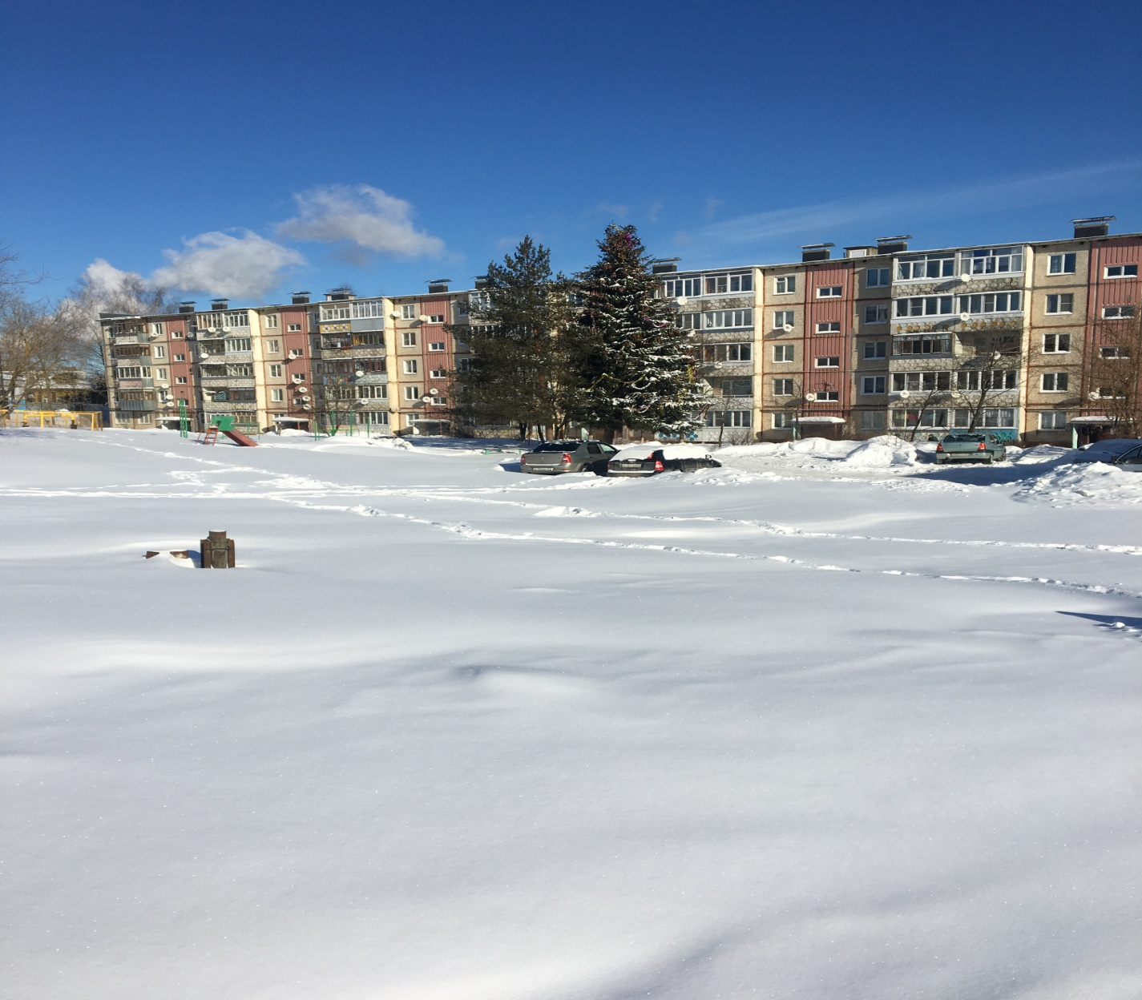

Данный проект не прошел конкурсный отбор.